Oxydo-Reduction

I – Définition
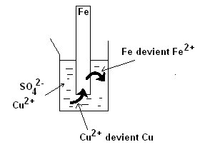Il existe des réactions chimiques dans lesquelles un composé ........................... ou ................................. des électrons : c'est une ............................. ou une ...............................
Exemple :
Si on introduit une lamelle de fer dans une solution de sulfate de cuivre (qui contient les ions cuivre : Cu²⁺ et sulfate : SO₄²⁻) alors du cuivre vient se déposer sur le fer alors que du fer part de la lamelle :
Une oxydation est une …………………………… d'électrons.
(penser que le fer qui s'oxyde se ronge et donc Fe devient Fe²⁺)
Une réduction est un ……………………………… d'électrons.

C'est le cuivre qui provoque l'oxydation du fer on l'appelle un ……………….. . On dit que le fer est ………………. par le cuivre : le cuivre lui fait …………….. des électrons. On peut dire aussi qu'à l'inverse, le fer fait ………….. des électrons au cuivre, c'est une …………….. le fer est alors un ……………... L'ensemble des deux réactions est une ……………...

II – Bilan d'une oxydo-reduction
Pour l'exemple de la page précédente :
…………………………………………………………………………………………………………………………………………………………………………………………………………….
…………………………………………………………………………………………………………………………………………………………………………………………………………….
…………………………………………………………………………………………………………………………………………………………………………………………………………….
…………………………………………………………………………………………………………………………………………………………………………………………………………….
…………………………………………………………………………………………………………………………………………………………………………………………………………….
…………………………………………………………………………………………………………………………………………………………………………………………………………….
…………………………………………………………………………………………………………………………………………………………………………………………………………….
…………………………………………………………………………………………………………………………………………………………………………………………………………….
…………………………………………………………………………………………………………………………………………………………………………………………………………….

III – La classification et la règle du gamma
Voici la classification électrochimique des métaux :
 | Couples oxydo-reducteurs (couples redox)
 | Oxydant | E° (Volts) | Reducteur
 | F₂ | 2.85 | F⁻
 | S₂O₈²⁻ | 2.01 | SO₄²⁻
 | MnO₄⁻ | 1.68 | MnO₂
 | MnO₄⁻ | 1.51 | Mn²⁺
 | Au³⁺ | 1.5 | Au
 | Cl₂ | 1.36 | Cl⁻
 | Cr₂O₇²⁻ | 1.33 | Cr³⁺
 | CrO₄²⁻ | 1.33 | Cr³⁺
 | O₂ | 1.23 | H₂0
 | MnO₂ | 1.21 | Mn²⁺
 | Br₂ | 1.07 | Br⁻
 | Pt²⁺ | 1 | Pt
 | NO³⁻ | 0.96 | NO
 | Hg²⁺ | 0.86 | Hg
 | Ag⁺ | 0.80 | Ag
 | Fe³⁺ | 0.77 | Fe²⁺
 | I₂ | 0.55 | I⁻
 | Cu⁺ | 0.52 | Cu
 | Cu²⁺ | 0.34 | Cu
 | HCHO | 0.19 | CH₃OH
 | CH₃CHO | 0.19 | CH₃CH₂OH
 | SO₄²⁻ | 0.17 | SO₂
 | Cu²⁺ | 0.16 | Cu⁺
 | HCO₂H | 0.12 | CH₃OH
 | S₄O₆²⁻ | 0.08 | S₂O₃²⁻
 | HCO₂H | 0.06 | HCHO
 | CH₃CO₂H | 0.03 | CH₃CH₂OH
 | H₃O⁺ | 0 | H₂
 | CH₃CO₂H | -0.12 | CH₃CHO
 | Pb²⁺ | -0.13 | Pb
 | Ni²⁺ | -0.23 | Ni
 | Fe²⁺ | -0.44 | Fe
 | CO₂ | -0.49 | C₂O₄H₂
 | Cr³⁺ | -0.74 | Cr
 | Zn²⁺ | -0.76 | Zn
 | Al³⁺ | -1.66 | Al
 | Na⁺ | -2.71 | Na
 | Ca²⁺ | -2.87 | Ca
 | K⁺ | -2.92 | K
Le cuivre attaque le fer, mais le fer n'attaque pas le cuivre.
Il existe un truc pour prévoir les réactions qui peuvent avoir lieu
..………………………………………………………………..…………………………………………..
..………………………………………………………………..…………………………………………..
..………………………………………………………………..…………………………………………..
..………………………………………………………………..…………………………………………..
..………………………………………………………………..…………………………………………..
..………………………………………………………………..…………………………………………..
..………………………………………………………………..…………………………………………..
..………………………………………………………………..…………………………………………..
..………………………………………………………………..…………………………………………..
..………………………………………………………………..…………………………………………..
..………………………………………………………………..…………………………………………..
..………………………………………………………………..…………………………………………..
..………………………………………………………………..…………………………………………..
..………………………………………………………………..…………………………………………..
..………………………………………………………………..…………………………………………..
..………………………………………………………………..…………………………………………..
..………………………………………………………………..…………………………………………..
..………………………………………………………………..…………………………………………..
..………………………………………………………………..…………………………………………..
..………………………………………………………………..…………………………………………..
..………………………………………………………………..…………………………………………..
..………………………………………………………………..…………………………………………..
..………………………………………………………………..…………………………………………..

IV – Application : corrosion de métaux
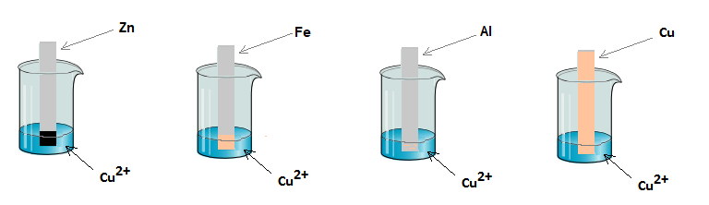
Lors d’une expérience, on plonge 4 lamelles de Zinc, Fer, Aluminium et Cuivre dans une solution contenant du Cu²⁺

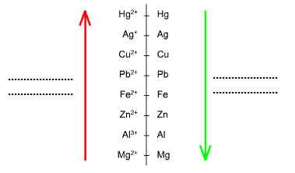
On observe le dépôt le plus important sur la lamelle de ........................................ .
Sur le .................................. le dépôt est bien net et de couleur reconnaissable.
Sur ............................................... on n’observe que des traces qui se sont déposées.
Sur le ..................................... on n’observe aucun dépôt. La classification simplifiée ci-contre permet d’expliquer ce qui se passe. Cu²⁺ attaque Fe car il se situe en ............. à ............... .
Zn, plus bas est attaqué plus ............................. . Al qui est encore plus bas devrait être attaqué plus encore mais ce n’est pas le cas car ................................................................................................... .

V – La corrosion du fer
1 – Mécanisme de la corrosion du fer
Visionner la video suivante sur la corrosion et compléter le texte ci-dessous https://www.youtube.com/watch?v=kCaleA2eats
La plupart des métaux s’..................................... au contact de l’air. La rouille est l’........................................ du fer. L’oxyde de fer ne protège pas le fer contrairement à ce qui se passe pour ........................................................ qui s’auto-protège très rapidement.
C’est le ................................................. de l’air qui attaque le fer (la réaction est complexe). On peut protéger le fer avec une couche de .................................................................. . Une méthode plus efficace encore utilise du ............................... . Lorsque celui-ci est en contact avec le fer, il réagit en priorité en récupérant les ........................................... et protège ainsi le fer de la corrosion.
2 – Expériences
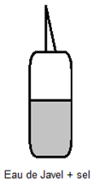
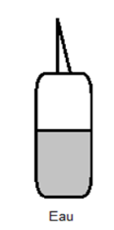
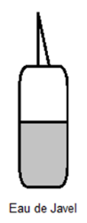

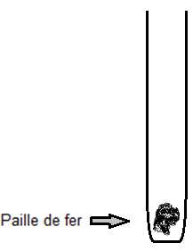

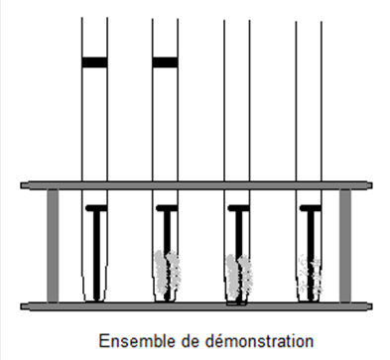

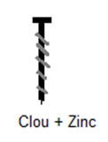

Interprétations
…………………................…………………………………..…………………................…………………………………..…………………................……
…………………................…………………………………..…………………................…………………………………..…………………................……
…………………................…………………………………..…………………................…………………………………..…………………................……
…………………................…………………………………..…………………................…………………………………..…………………................……
…………………................…………………………………..…………………................…………………………………..…………………................……
…………………................…………………………………..…………………................…………………………………..…………………................……
…………………................…………………………………..…………………................…………………………………..…………………................……
…………………................…………………………………..…………………................…………………………………..…………………................……
…………………................…………………………………..…………………................…………………………………..…………………................……
…………………................…………………………………..…………………................…………………………………..…………………................……

3 – Moyens de protection

La peinture :
…………………................…………………………………..…………………................…………………………………..…………………................……
…………………................…………………………………..…………………................…………………………………..…………………................……

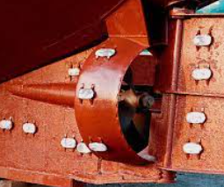
L’anode sacrifiée :
…………………................…………………………………..…………………................………………
…………………................…………………………………..…………………................………………
…………………................…………………………………..…………………................………………
…………………................…………………………………..…………………................………………
…………………................…………………………………..…………………................………………

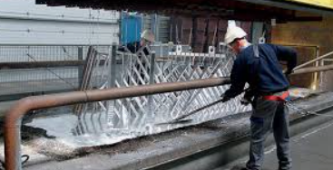
La galvanisation :
…………………................…………………………………..………………….......
…………………................…………………………………..………………….......
…………………................…………………………………..………………….......
…………………................…………………………………..………………….......
…………………................…………………………………..…………………................…………………………………..…………………................……
…………………................…………………………………..…………………................…………………………………..…………………................……
L’inox :
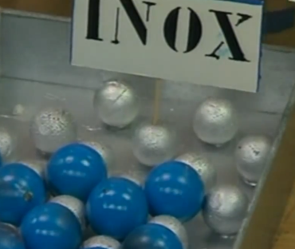
…………………................…………………………………..………………………………………………………….......
…………………................…………………………………..………………………………………………………….......
…………………................…………………………………..………………………………………………………….......
…………………................…………………………………..………………………………………………………….......
…………………................…………………………………..…………………................…………………………………..…………………................……
…………………................…………………………………..…………………................…………………………………..…………………................……

IV – Le principe de la pile
Une reaction naturelle d’oxydo-reduction peut permettre de convoir une pile :
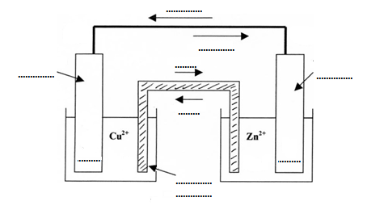
Principe de fonctionnement
………………………………………………………………………………………………………………………………………………………………………………………….....................
………………………………………………………………………………………………………………………………………………………………………………………….....................
………………………………………………………………………………………………………………………………………………………………………………………….....................
………………………………………………………………………………………………………………………………………………………………………………………….....................
………………………………………………………………………………………………………………………………………………………………………………………….....................
………………………………………………………………………………………………………………………………………………………………………………………….....................
Tension qui est obtenue : …………………………………

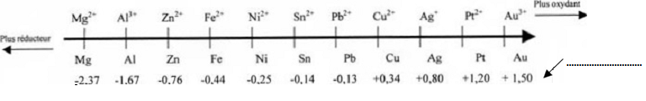

Exercices
Exercice 1
Choisir la bonne réponse : (utiliser la classification ci-contre pour répondre)
Ag⁺ va attaquer Zn : Vrai - Faux
Al³⁺ va attaquer Zn : Vrai - Faux
Justifier la bonne réponse en faisant directement sur la classification le « gamma » adapté.

Exercice 2
- A partir de la bonne réponse de l’exercice précédent, en suivant les indications du « gamma » écrire ci-dessous l’équation-bilan de cette réaction chimique
…………………................………………………………….. ………………………................……………………………………
On note e⁻ un électron dans une réaction chimique. Zn est le zinc sous forme métallique. Zn²⁺ est un ion présent dans la solution acqueuse (avec l’eau). Les 2+ signifient que Zn a perdu 2 électrons et est donc devenu Zn²⁺.
- Compléter la demi-équation ci-dessous correspondant à la phrase ci-dessus : (vous pouvez vous aider du II du cours)
Demi équation 1 : .................................... Zn²⁺ + 2e⁻
L’ « attaquant » ( l’oxydant Ag⁺ , l’ion argent ), a un seul +, il lui manque donc un seul électron, il y aura donc 2 Ag⁺qui vont prendre ces 2 électrons :
- Compléter la demi-équation ci-dessous correspondant à la phrase ci-dessus :
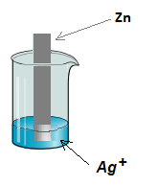
Demi équation 2 : 2 Ag⁺ + 2e⁻ ....................................
Ces deux demi – équations combinées redonnent la première équation, mais elles permettent de comprendre que les ions argent ont pris les électrons au zinc.
En réalité la première équation était incomplète puisque c’est 2 Ag+ qui réagissent, compléter ci-dessous cette équation corrigée comme il faut :
........ Ag⁺ + Zn Zn²⁺ + ........ Ag
On remarque que c’est Ag qui est fabriqué, il va donc se déposer sur la lamelle de zinc, c’est donc bien de l’argent qui se dépose sur le zinc. On peut utiliser pour cela une solution de nitrate d’argent (Ag⁺ + NO₃⁻) ce qui explique que cette solution soit assez coûteuse. Il existe cependant des procédés plus efficaces pour réaliser du « plaqué argent »

Exercice 3
Peut-on plaquer d’argent un couvert en fer de cette façon ? Justifier votre réponse :
…………………................…………………………………..…………………................…………………………………..…………………................……
…………………................…………………………………..…………………................…………………………………..…………………................……
…………………................…………………………………..…………………................…………………………………..…………………................……

